Materia: Sistemas Embebidos Aplicados a Móviles

Profesor:
Gustavo Moises Romero Gonzalez

Integrantes del equipo:
Gonzales Morales Derek Francisco
Hernandez Anastasio Eric Adolfo
Sanches Larios Luis Gabriel
Villegas Rodriguez Jose Julian

Practica 9 Visualización de Texto Desplazable
en Pantalla OLED con Raspberry Pi

INDICE
Objetivo General 3
Materiales Requeridos 3
Creación de carpetas y archivos 4
Diagrama de Conexión 4
Configuración del Entorno 5
1. Actualizar el sistema operativo 5
2. Habilitar I2C 5
3. Instalar librerías necesarias 5
4. Verificar dirección I2C del OLED 6
Estructura del Proyecto 6
config.py – Configuración general 7
oled_display.py – Lógica de pantalla 8
main.py – Ejecución del programa 9
CONCLUSION 10

Objetivo General
Desarrollar un programa modular en Python para Raspberry Pi con el fin de configurar y controlar una pantalla OLED (SSD1306). El proyecto tiene como objetivo desplegar mensajes y texto con efectos de desplazamiento continuo (scrolling), aplicando buenas prácticas de diseño de software embebido.

Materiales Requeridos

Cantidad | Componente | Observaciones
1 | Raspberry Pi (con pines GPIO) | Recomendado: Raspberry Pi 3 o 4
1 | Pantalla OLED 0.96" I2C | Resolución 128x64 (controlador SSD1306)
4 | Cables jumper Dupont (macho-hembra) | Para la comunicación I2C
1 | Protoboard (Opcional) | Para facilitar el montaje físico
1 | Fuente de alimentación | USB-C o MicroUSB según el modelo de la placa
1 | Conexión a Internet | Para la instalación inicial de librerías

Creación de carpetas y archivos
Tal como muestra la imagen, la estructura comienza con una carpeta raíz denominada 'proyectos'. Dentro de esta, se debe alojar el entorno virtual junto con las carpetas de las prácticas actuales y futuras para mantener el orden del espacio de trabajo.
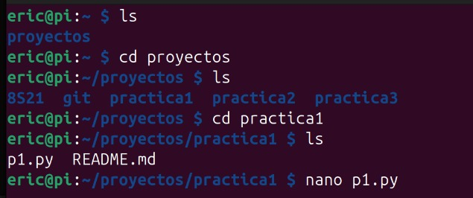

Diagrama de Conexión
Pin OLED SSD1306 | Conexión Raspberry Pi | Observaciones
VCC | 3.3V (Pin físico 1) | Alimentación de energía para encender la pantalla (¡Ojo! No conectar a 5V para evitar daños).
GND | GND (Pin físico 6) | Conexión a tierra común para cerrar el circuito eléctrico.
SCL | GPIO 3 - SCL1 (Pin físico 5) | Serial Clock: Línea de reloj encargada de sincronizar la comunicación de los datos.
SDA | GPIO 2 - SDA1 (Pin físico 3) | Serial Data: Línea principal por donde viaja la información del texto hacia la pantalla.
Dato Importante : Para que esta conexión física funcione, es indispensable asegurar que el puerto I2C esté encendido en el sistema operativo. Esto se habilita desde la terminal ejecutando sudo raspi-config y navegando a la ruta: Interfacing Options → I2C → Enable.

Configuración del Entorno

1. Actualizar el sistema operativo
sudo apt update && sudo apt upgrade -y
¿Por qué lo ocupamos? Actualiza el listado de paquetes y las aplicaciones instaladas en la Raspberry Pi a sus versiones más recientes. Esto es fundamental para evitar problemas de compatibilidad al momento de instalar las librerías de Python.

2. Habilitar I2C

sudo raspi-config
(Navegar a: Interfacing Options > I2C > Habilitar)
¿Por qué lo ocupamos? El puerto de comunicación I2C viene apagado por defecto en la placa. Este paso es obligatorio porque enciende la conexión física a nivel de sistema operativo, permitiendo que la Raspberry Pi se comunique con la pantalla OLED.

3. Instalar librerías necesarias

sudo apt install python3-pip -y
¿Por qué lo ocupamos? Instala pip, que es el gestor de descargas de Python. Lo necesitamos para poder bajar complementos de terceros que no vienen instalados de fábrica.

pip3 install adafruit-circuitpython-ssd1306
pip3 install pillow
adafruit-circuitpython-ssd1306: Es el controlador (driver) oficial de la pantalla. Sirve como traductor para que el código de Python sepa exactamente cómo encender y apagar los píxeles del chip SSD1306.
pillow (PIL): Es una potente librería de gráficos. Se utiliza para crear un "lienzo virtual" en la memoria de la placa. Aquí es donde realmente se genera la tipografía, se dibuja el texto y se calculan las coordenadas matemáticas para lograr el efecto de desplazamiento (scrolling) antes de enviar la imagen final a la pantalla física.

4. Verificar dirección I2C del OLED

sudo apt install i2c-tools
i2cdetect -y 1
¿Por qué lo ocupamos? El primer comando instala herramientas de diagnóstico, y el segundo (i2cdetect) realiza un escaneo de los pines. Si realizaste bien las conexiones con los jumpers, el escaneo arrojará el valor 3C. Esto sirve para confirmar que el hardware fue detectado exitosamente antes de empezar a programar.

Estructura del Proyecto
main.py: Es el script central del proyecto. Su función es iniciar el programa, importar las herramientas de los otros módulos y ejecutar el ciclo infinito (loop) que mantiene el texto moviéndose en la pantalla.
oled_display.py: Es el módulo encargado exclusivamente del control gráfico. Aquí se encuentra toda la lógica matemática para comunicarse con el hardware, crear el lienzo virtual y generar el efecto de desplazamiento continuo (scrolling).
config.py: Es un archivo de configuración dedicado a guardar variables globales y ajustes iniciales (como el tamaño de la pantalla OLED, la velocidad a la que se mueve el texto o los pines I2C). Tener esto separado permite hacer modificaciones rápidas al comportamiento del sistema sin correr el riesgo de romper el código principal.

config.py – Configuración general
¿Qué hace? Funciona como el panel de control central del proyecto. Se encarga de guardar los valores fijos y los ajustes generales (como el mensaje a mostrar, la velocidad del efecto y el tamaño de la pantalla) en un solo documento.
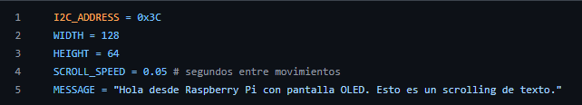
¿Cómo funciona? En lugar de tener estos valores revueltos dentro de la lógica de los otros archivos, el sistema lee este archivo de configuración al momento de arrancar. De esta forma, si necesitas cambiar el texto o qué tan rápido se mueve, solo modificas las variables aquí de forma rápida y segura, sin correr el riesgo de romper el código principal del programa.

oled_display.py – Lógica de pantalla
¿Qué hace? Es el motor gráfico de la práctica. Se encarga de establecer la conexión física por I2C con el hardware de la pantalla y contiene toda la lógica matemática necesaria para crear el efecto visual del texto desplazándose de un lado a otro (scrolling).
¿Cómo funciona? Crea una clase principal llamada OLEDScroller que se divide en tres funciones clave:
Inicialización (__init__): Lee las dimensiones de la pantalla desde el archivo de configuración. Luego, crea un "lienzo virtual" en la memoria de la placa usando la librería PIL. La clave aquí es que hace este lienzo del doble de ancho (WIDTH * 2) para tener espacio de sobra donde dibujar el mensaje largo antes de moverlo.
Desplazamiento (scroll_text): Pinta el lienzo virtual de negro para borrar residuos. Luego dibuja el texto nuevo y calcula exactamente cuántos píxeles mide de largo (text_width). Mediante un ciclo for, el código va haciendo "recortes" del lienzo moviéndose un píxel a la vez de izquierda a derecha. Cada recorte se envía a la pantalla, haciendo una pausa breve (SCROLL_SPEED) para generar una ilusión óptica de movimiento fluido.
Limpiar (clear): Apaga la pantalla rellenando todo el hardware con píxeles en estado cero (negro).
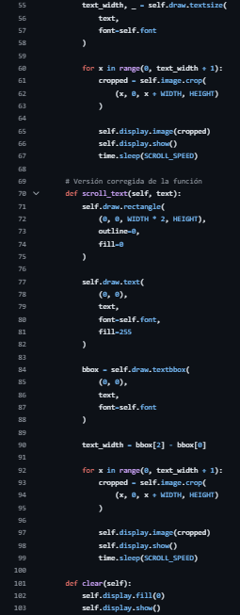
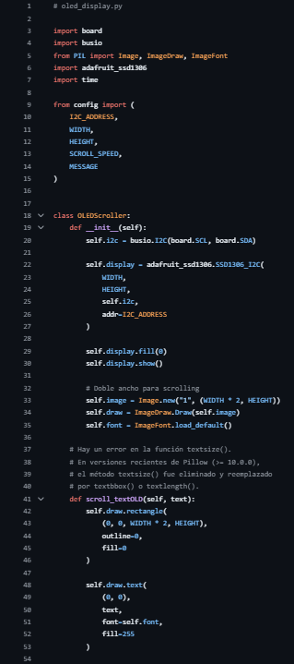

main.py – Ejecución del programa
¿Qué hace? Es el punto de entrada y el cerebro del programa. Su función es unir las piezas de los otros archivos (la configuración y el motor gráfico) para poner en marcha la animación en la pantalla OLED.
¿Cómo funciona? * Primero, importa la clase gráfica (OLEDScroller) y el texto a mostrar (MESSAGE).
Dentro de la función main(), enciende la pantalla inicializando el objeto scroller.
Inmediatamente después, entra en un bucle infinito (while True) donde le ordena al sistema ejecutar el desplazamiento del mensaje una y otra vez de forma continua.
Finalmente, utiliza un bloque de seguridad (try-except) preparado para detectar si presionas Ctrl+C en tu teclado (KeyboardInterrupt). Si lo haces, atrapa esa señal para cerrar el programa de forma limpia y segura, imprimiendo un mensaje de despedida en la terminal.
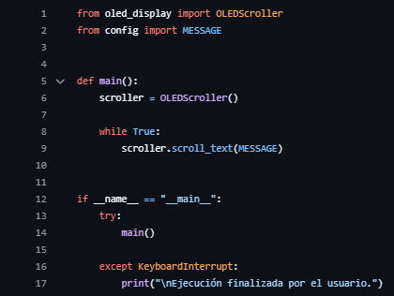

CONCLUSION

En conclusión, el desarrollo de esta práctica nos permitió comprender a fondo cómo establecer una comunicación I2C estable entre la Raspberry Pi y una pantalla OLED. Además de lograr exitosamente el efecto visual de desplazamiento de texto (scrolling) usando lienzos virtuales, comprobamos que dividir el proyecto en módulos separados (configuración, controlador gráfico y programa principal) hace que el código sea mucho más ordenado, fácil de leer y rápido de modificar.
